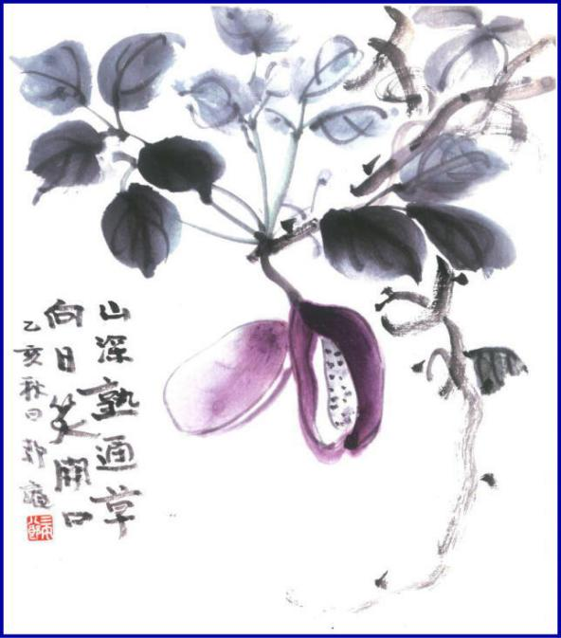
- 週報 №2187-

本日のプログラム
令和6年4月1日
「 税金あれこれ 」
長 尾 実 君

次回のプログラム
令和6年4月15日
「 来年のためにノロと蠣 」
山 本 真 一 君

三宅八郎君作
色紙 三宅八郎君
前 回（3月 25日) 例会記録
会員数 | 11 | 名 | ゲスト名
出席者数 | 9 | 名 | ビジター名
欠席者数 | 2 | 名 | 欠席者名 | 長尾・谷本
出席率 | 81.82 | ％ | 献金箱 | ￥9,330-
前々々 回 (3月4日) 例会記録
補填者数 |  | 名 | 補填者名
未補填者数 |  | 名 | 未補填者名
補填後出席率 | 100. | ％ | 会員の敬称は省略します
3月25日例会記録 「 高血圧症について 」健康管理委員長 三 宅 八 郎 君

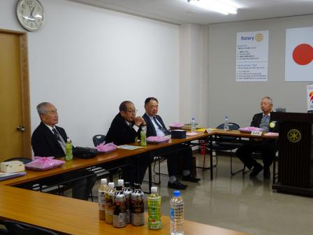
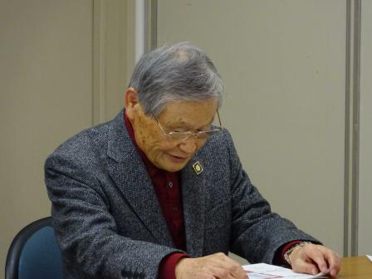
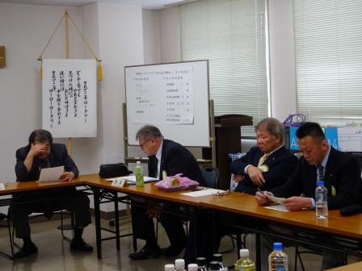

三宅先生、高血圧症について 例 会 風 景

★ ☆ 他クラブニュース ☆ ★
岡 山 南 ＲＣ・・・4月2日(火)の例会は、観桜例会
倉 敷 南 ＲＣ・・・4月5日(金)の例会は、お花見(夜間)例会に変更 於：三菱自工グラウンド
☆ ★ 例会取り止め(定款第7条第1節により) ★ ☆
4月11日(木)・・・倉敷ＲＣ
4月16日(火)・・・児島ＲＣ・倉敷瀬戸内ＲＣ

3月25日スマイル
三 宅 君 ( ① 本日、は卓話させて頂きます)
( ② 17日チャリティゴルフ、昨日の倉カン月例ゴルフで賞金を稼ぎました)
小 橋 君 ( 三宅先生、卓話宜しくお願いします )
森 澤 君 ( 三宅先生、卓話楽しみです )
山 本 君 ( 三宅先生、卓話宜しくお願いします )

.
― 会 長 報 告 ―
① 3月18日(月)次年度理事役員が集まって話し合いをしました。次年度幹事谷本さんの代理を山本さんが
務めてくださいます。
―幹事報告―
- 岡山ＲＣより、山本ガバナー補佐・大江会長に創立90周年記念式典出席のお礼状。
- ハイライトよねやま288号。

地区研修・協議会について
日 時：４月７日(日) 11：00～17：00 (受付10：30～）
場 所：岡山コンベンションセンター
出席者：西山次期会長・山本次期幹事代理・長尾君・神馬君・片山君・大江君

2024－25年度ガバナー公式訪問のお知らせ
日 時：7月9日(火)12：30～13：30 (児島RCとの合同例会)
場 所：せとうち児島ホテル
ガバナー・会長・幹事懇談会
時 間：11：00～12：00 出席者：西山会長・幹事・片山副会長・神馬副幹事
場 所：せとうち児島ホテル

児島東ロータリークラブ

例 会 日 月曜日 12:30~13:30
例 会 場 倉敷市児島味野2-2-39
三宅ビル５Ｆ
事 務 所 倉敷市児島味野2-2-39
三宅ビル５Ｆ
Ｔ Ｅ Ｌ (086)473-6112
Ｆ Ａ Ｘ (086)474-6051
Ｍａｉｌ kojimaeastrc@vp.tiki.ne.jp
Ｕ Ｒ Ｌ http://ww31.tiki.ne.jp/~kojimaeast/
編集発行 児島東ロータリークラブ･広報委員会

大江 則男
西山 芳男
神馬 真一郎
谷本 茂茂
長尾 実実
片山 彰造
小河原 通弘
西山 芳男
長尾 実実
小河原 通弘
片山 彰造
長尾 実実
山本 真一

理事・役員 (2023-2024)

会長 (理事)
副会長 (理事)
幹事
副幹事
会計
ＳＡＡ (理事)
副ＳＡＡ
職業奉仕 (理事)
社会奉仕 (理事)
国際奉仕 (理事)
青少年奉仕 (理事)
直前会長
ガバナー補佐

